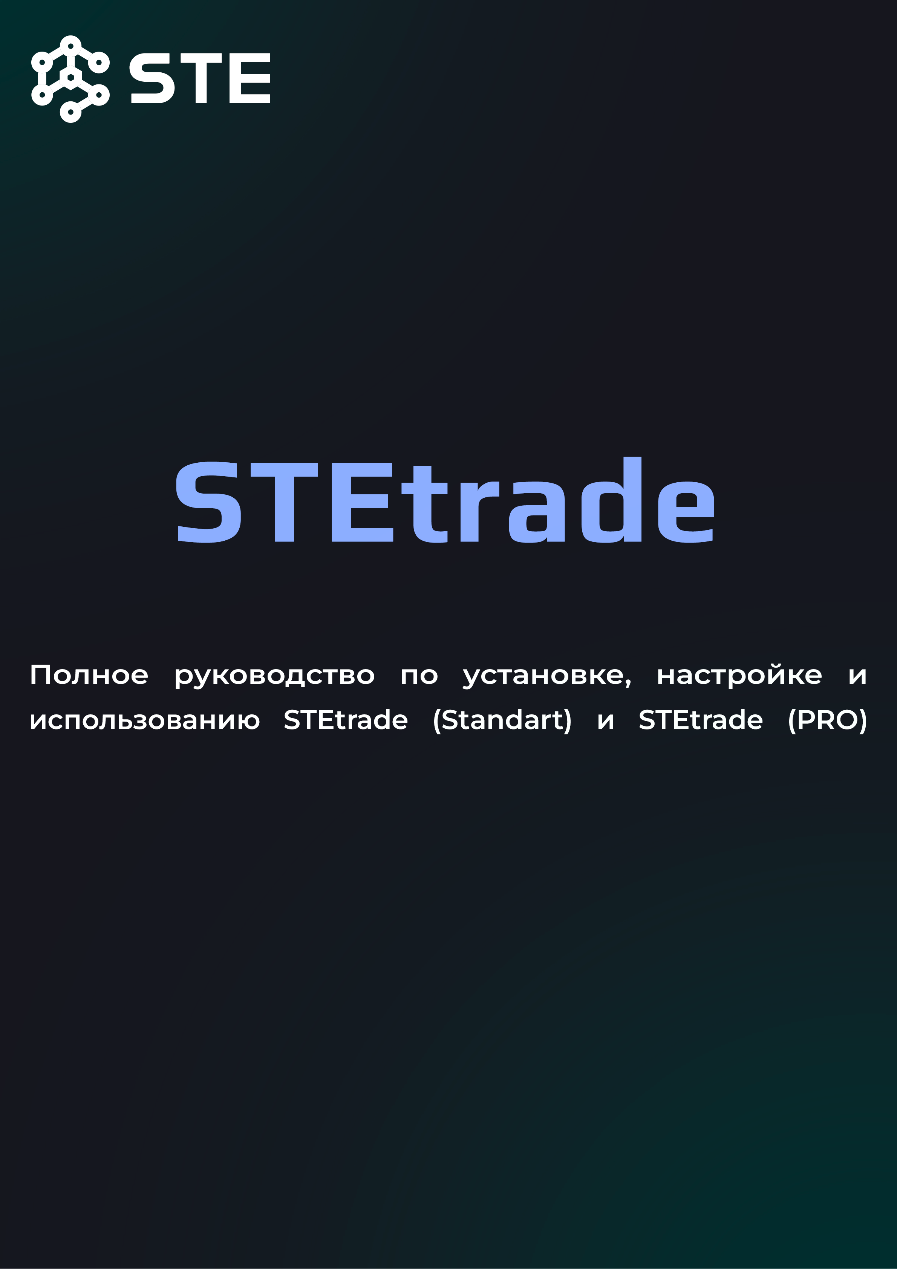

Оглавление

Регистрация 2
Установка 2
Привязка аккаунта 5
Обновление 6
Настройки 7
Алгоритмы расчета цен покупки и продажи 21
Настройка уведомлений Telegram 22
Анализ файла 22
Анализ предметов на покупку 23
Кнопки управления 23
Таблица 24
Настройки групп 25
Модули 25
Работа с предметами со страницы ТП 26
Отчёты 27

Регистрация

Перед покупкой любого товара или услуги STE, необходимо зарегистрироваться на сайте https://stetrade.ru

Перед регистрацией необходимо ознакомиться с пользовательским соглашением, доступным по ссылке: https://stetrade.ru/agreement/
Для регистрации нужно перейти по ссылке и нажать на кнопку «Вход/регистрация»:

Затем ввести свою реальную почту, на которую придет пароль для входа. Также, при наличии, можно ввести промокод.
Если промокод указан верно, то внизу появится соответствующее сообщение:
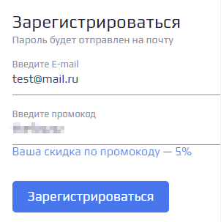
После регистрации, перейдя по ссылке https://stetrade.ru/lk/, можно узнать свой уникальный ID на сайте. Его нужно будет назвать при обращении в техническую поддержку.

Установка

Для установки необходимо скачать архив со страницы продукта:
https://www.stetrade.ru/products/ste-pro/
Распакуйте архив в любую удобную для Вас папку.
Откройте в браузере Chrome «управление расширениями» и включите «режим разработчика».
Нажмите на кнопку «Загрузить распакованное расширение».
Выберите папку, в которую Вы распаковали расширение.
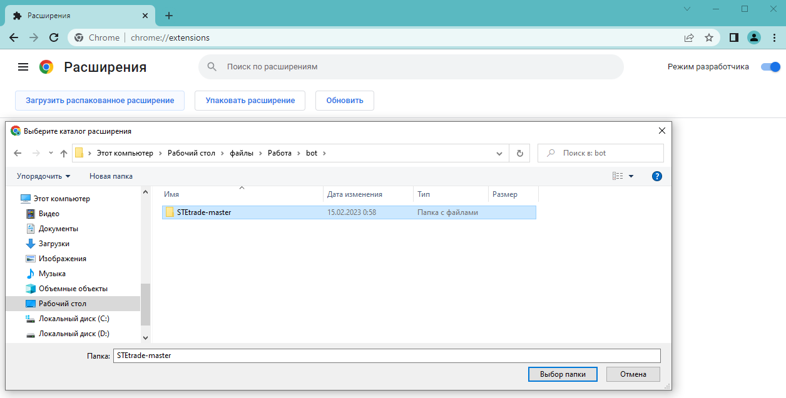
На панели инструментов должен появиться значок расширения. Если его нет, нажмите на иконку расширений, как на скриншоте.
После этого Бот попросит ввести лицензионный ключ, который можно получить после оплаты подписки на сайте: https://stetrade.ru/lk/accounts/
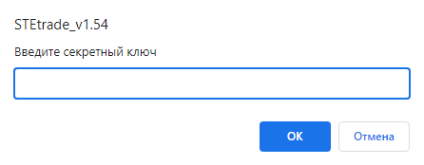
Ключ копируем и вставляем, жмём «ОК». (Ключ обязательно копировать и вставлять, вручную не прописывать!) После этого, если всё правильно сделали, в логе бота должна появиться дата окончания подписки и валюта Вашего Steam аккаунта.
Для корректной работы бота необходимо отключить настройку «Calculate window occlusion on Windows». Введите chrome://flags/#calculate-native-win-occlusion в строку браузера Chrome и переведите настройку в состояние disabled.

Привязка аккаунта

Перед покупкой необходимо привязать свой аккаунт Steam к учетной записи на сайте. Это можно сделать двумя способами:
1. Установить бота, залогиниться в свой аккаунт Steam, сменить язык Steam на английский, затем нажать на кнопку «Привязать аккаунт» в боте.
В случае успеха у вас выйдет сообщение, что аккаунт привязан.
2. Необходимо перейти на страницу https://stetrade.ru/lk/accounts/, войти в свой личный кабинет, нажать на кнопку «Добавить аккаунт». Далее необходимо ввести свой steamid64 и псевдоним (любой удобный).

Если аккаунт успешно привязан, в логе STEtrade отобразится информация о подписке.
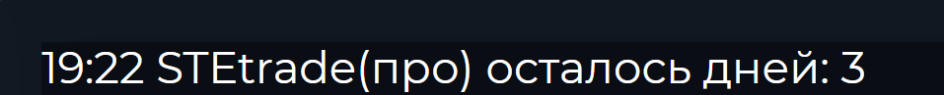

Обновление

- Скачать по ссылке со страницы продукта последнюю версию расширения:
https://www.stetrade.ru/products/ste-pro/
- Заменить старые файлы в папке с Ботом на новые

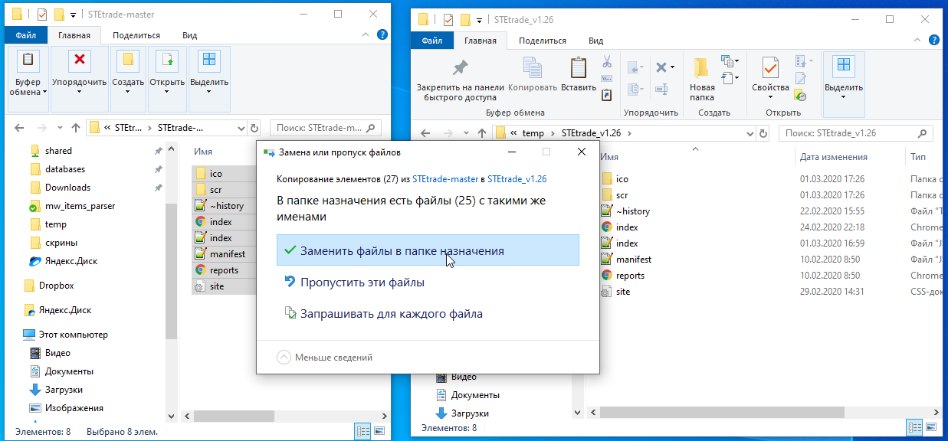

- Открыть в хроме список расширений, и нажать кнопку «обновить» рядом с Ботом

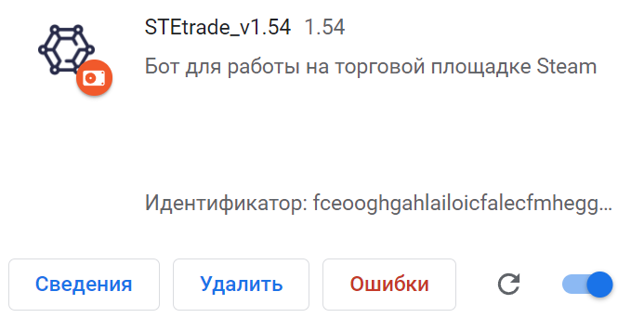

- Закрыть и открыть браузер снова.

Если доступна новая версия бота, в окне логов отобразится сообщение при запуске.

Настройки
Настройки позволяют настроить бота под Ваши задачи.
Основные настройки
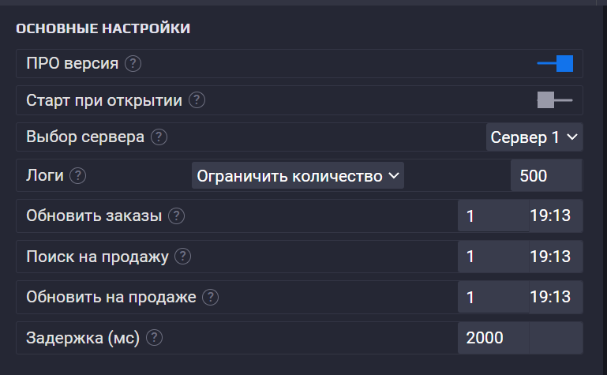

ПРО версия:
Если вы оплатили подписку STEtrade (PRO), у вас будет эта настройка. При ее включении бот начинает работать в «ПРО» режиме. Иначе он работает в «стандарт» режиме.
Старт при открытии:
Бот автоматически начинает работу через 5 секунд после открытия.
Выбор сервера:
Бот будет работать на базе выбранного сервера
Логи:
Все – будут отображаться все сообщения.
Только ошибки – будут отображаться только ошибки.
Выключить – в лог ничего не будет записываться.
Ограничивать количество – ограничивает количество строк в списке логов.
Обновить заказы:
Указывается время, как часто бот будет обновлять информацию о текущих заказах. Рекомендуемое значение – 1 минута.
Поиск на продажу:
Основной таймер. Проверяет ваш инвентарь на наличие предметов на продажу. По результатам анализа либо выставляет предметы на продажу, либо создает новые заказы. Подробнее ниже.
Обновить на продаже:
Указывается время, как часто бот будет обновлять информацию о предметах на продаже. При ошибке загрузки информации (в ситуациях, когда стим лагает) новые заказы размещаться не будут. Сделано для того, чтобы не покупать предметы, которые еще не продались. Рекомендуемое значение по 1 минуте на каждые 1000 предметов на продаже.
Задержка (мс):
Указывается задержка между запросами в миллисекундах. Необходима для минимизации риска микробана. Рекомендуемое значение – от 2000 мс.
Прогресс-бар:
Отображает процесс анализа предметов.

CS: GO
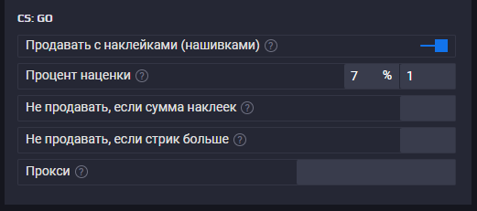
Продавать с наклейками (нашивками):
Если эта настройка отключена, то все предметы, у которых есть наклейки не будут продаваться. Учитывайте, что если предмет не выставлен на продажу, то бот его «не видит» и может разместить заказ на покупку.
Процент наценки:
Сумма наценки, которая будет прибавлена к стоимости предмета. Рассчитывается как процент от средней цены наклейки за последнюю неделю.
Минимальная наценка на стикеры:
После расчета наценки за наклейку, цена сравнивается со значением минимальной наценки. Если это значение меньше, то сумма наценки будет равна указанной настройке. Например, стоимость наклейки 100 руб, процент наценки 10%, минимальная наценка 20 руб, итоговая наценка будет 20руб, так как 10% от 100 это 10 руб, меньше, чем 20 руб.
Не продавать, если сумма наклеек:
Бот не будет продавать предмет, если сумма цен всех наклеек на предмете больше или равна указанному значению.
Не продавать, если стрик больше:
Бот не будет продавать предмет, если количество одинаковых наклеек на предмете больше или равно указанному значению. Допустимый диапазон значений от 1 до 4.
Прокси:
Прокси прописывается в формате IP:PORT:LOGIN:PASS и применяется ко всему браузеру.
Функциональное боковое меню
Открыть отчеты:
Открывает меню отчетов (подробнее в разделе “отчеты”)
Открыть парсер:
Открывает меню модуля STEparser (подробнее ниже)
Список фильтров:
Вводится в формате “Katowice 2014; Katowice 2019;”. Фильтры не чувствительны к регистру. Если на предмете есть наклейка, подходящая под фильтры, то такой предмет не будет продан.
Привязать аккаунт:
Привязывает аккаунт Steam к сайту stetrade.
Ввести ключ:
Можно ввести/изменить секретный ключ (можно получить на сайте).

Логи
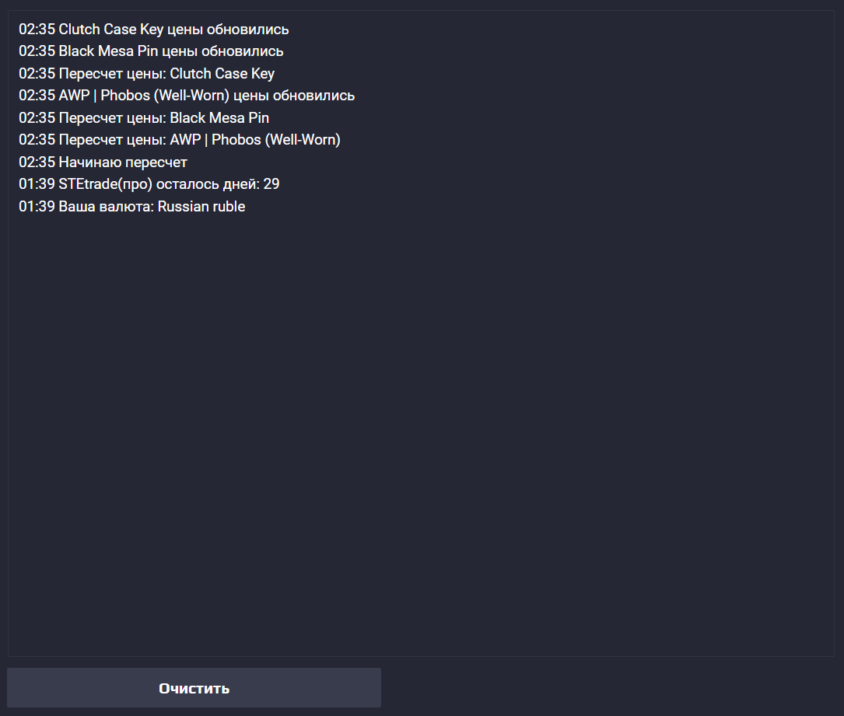
Окно логов:
Отображает информацию о работе бота, а также важные уведомления и новости.
При нажатии на название предмета в логе, происходит перенаправление на страницу предмета Steam.

Очистить:
Очищает окно логов.

Тема
Изменяет цветовую схему страницы

Настройки ПРО
Основные настройки
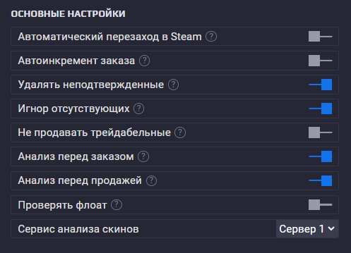
Автоматический перезаход в Steam:
Автоматически производит вход в аккаунт в случае “разлогина”.
ИСПОЛЬЗОВАНИЕ ДАННОЙ ФУНКЦИИ СОПРЯЖЕНО С ВЫСОКИМИ РИСКАМИ! В СЛУЧАЕ НЕСАНКЦИОНИРОВАННОГО ДОСТУПА К ВАШЕЙ МАШИНЕ, ДАННЫЕ (ЛОГИН, ПАРОЛЬ, MAFILE) МОГУТ БЫТЬ СКОМПРОМЕНТИРОВАНЫ. РЕКОМЕНДУЕТСЯ ИСПОЛЬЗОВАТЬ ДОПОЛНИТЕЛЬНЫЕ МЕРЫ ЗАЩИТЫ ДАННЫХ. STE НЕ НЕСЕТ ОТВЕТСТВЕННОСТИ ЗА ВАШИ ДАННЫЕ, ХРАНЯЩИЕСЯ В БОТЕ.
Для включения функции автоматического входа, необходимо ввести логин, пароль и ключ "shared_secret", который находится в первой строке maFile. Для получения ключа, откройте maFile Вашего аккаунта через любой текстовый редактор.
Автоинкремент заказа:
При включении данной настройки, при размещении заказа, количество в заказе и в базе будет увеличено на 1. Например: если в базе указано количество «10», то заказ будет размещен на 11 предметов, в базе также значение изменится на 11.
Удалять неподтвержденные:
При активации предметы, которые Вы не успели подтвердить в мобильном приложении Steam либо в SDA будут сняты с продажи. Эта настройка необходима для случаев, когда предметы «зависают на подтверждении» в SDA.
Игнор отсутствующих:
При включении – ошибки типа «предмета нет в базе!» перестают отображаться. Крайне не рекомендуется включать эту настройку. Бот рассчитан на то, чтобы все предметы, которые есть на продаже или в заказах были занесены в базу. Иначе возможны ошибки.
Не продавать трейдабельные:
Предметы, у которых нет 7-дневного трейд бана (доступные для обмена) не будут выставлены на продажу.
Анализ перед заказом:
При включении – Бот старается встать первым в очереди на покупку в заказах. К последнему текущему заказу прибавляется 0.01 и если если цена заказа меньше, чем в базе, то заказ размещается по данной цене. Бот проверяет сумму баланса перед выставлением заказа.
Анализ перед продажей:
При включении Бот старается выставить предмет на продажу, чтобы быть первым в очереди на продажу. От первого на текущий момент лота отнимается 0.01 и если цена продажи выше, чем указано в базе, то предмет выставляется на продажу за эту цену.
Проверять флоат:
Перед продажей бот будет проверять флоат предметов, и если он входит в указанный диапазон, то такой предмет не будет продан.
Сервис анализа скинов:
Позволяет выбрать поставщика данных о float. Настройка существует для ситуаций, когда один из сервисов вышел из строя.

Настройки расчета цены покупки и продажи
Бот рассчитывает цены покупки и продажи, исходя из графика продаж предмета.

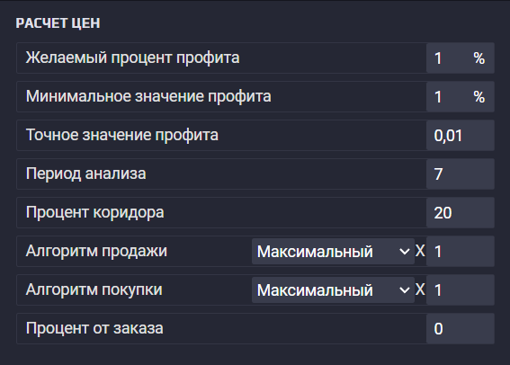
Желаемый процент профита:
Задается желаемый процент профита. Используется для расчета цен предметов.
Минимальное значение профита:
Задается минимальное значение профита в процентном выражении. Используется для настройки «Время актуализации цен».
Точное значение профита:
Задается минимальный профит в денежном выражении. Используется для настройки «Время актуализации цен». Можно оставить пустым, либо задать значение равному минимальному профиту (1 цент).
Период анализа:
Задается период для анализа цен. Не больше 30 дней. Не рекомендуется указывать меньше 2 дней.
Процент коридора:
Используется для отсечения цен выше или ниже рынка при анализе графика продаж. Работает следующим образом: рассчитывается средняя цена, к ней прибавляется указанный процент (на скриншоте 20), это верхняя граница. Затем от средней цены вычитается процент, это нижняя граница. Все точки на графике продаж, которые не попадают в этот коридор, не учитываются при анализе цен. Например, средняя цена на предмет 100руб, мы указали коридор 20%, значит все продажи дороже 120 руб и дешевле 80 руб учитываться не будут. Если вам не нужен этот фильтр, задаете большой процент коридора, например 100%.
Алгоритм продажи:
Указываете алгоритм расчета цены для продажи, который вам необходим. Описание алгоритмов ниже
Коэффициент алгоритма продажи:
Указываете коэффициент, на который умножается рассчитанная цена продажи. Например, если рассчитанная цена продажи «100», а указанный коэффициент «0,99», итоговая цена продажи – 99. Значение по умолчанию, при котором цена не будет изменена – «1».
Алгоритм покупки:
Указываете алгоритм расчета цены для покупки, который вам необходим. Описание алгоритмов ниже.
Коэффициент алгоритма покупки:
Указываете коэффициент, на который умножается рассчитанная цена покупки. Например, если рассчитанная цена покупки «100», а указанный коэффициент «0,99», итоговая цена покупки – 99. Значение по умолчанию, при котором цена не будет изменена – «1».

Процент от заказа:
Настройка используется только для алгоритма «Процент от заказа».
Настройки интерфейса
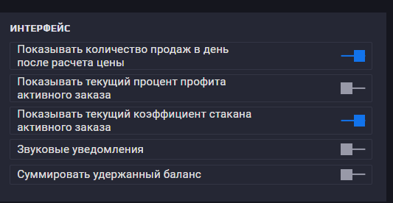
Показывать количество продаж в день после расчета цены:
Бот отобразит количество продаж в день после расчета цены в таблице с предметами.
Показывать текущий процент профита активного заказа:
Бот отобразит текущий процент профита активного заказа в таблице с предметами.
Показывать текущий коэффициент стакана активного заказа:
Бот отобразит текущий коэффициент стакана активного заказа в таблице с предметами. Для расчета коэффициента берется место текущего заказа в стакане и делится на среднее количество продаж предмета в день за месяц.
Звуковые уведомления:
При включении Бот будет звуком уведомлять о различных действиях.
Суммировать удержанный баланс:
При включении – баланс отображается, как сумма баланса на удержании и доступного баланса. Если функция отключена – баланс отобразится в формате «баланс (баланс на удержании)».

Telegram
Гибкие настройки уведомлений Telegram
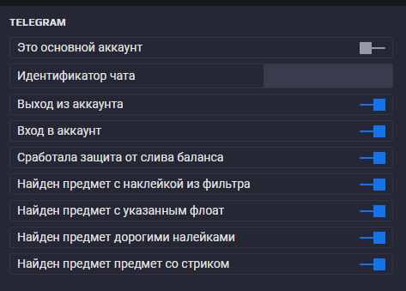
Это основной аккаунт:
Устанавливает основной аккаунт (необходимо, чтобы сообщения в Telegram не дублировались всеми ботами).
Идентификатор чата:
Идентификатор чата – задается id чата, подробнее ниже, в разделе, как настроить телеграмм уведомления.
Выход из аккаунта:
В Телеграм-чат приходит уведомление о выходе из аккаунта.
Вход в аккаунт:
В Телеграм-чат приходит уведомление о входе в аккаунт.
Сработала защита от слива баланса:
В Телеграм-чат приходит уведомление о срабатывании защиты от слива баланса.
Найден предмет с наклейкой из фильтра:
В Телеграм-чат приходит уведомление об обнаружении предмета с наклейкой из фильтра.
Найден предмет с указанным флоат:
В Телеграм-чат приходит уведомление об обнаружении предмета с указанным флоат.
Найден предмет с дорогими наклейками:
В Телеграм-чат приходит уведомление об обнаружении предмета с наклейками, цена которых входит в заданный ценовой диапазон.
Найден предмет со стриком:
В Телеграм-чат приходит уведомление об обнаружении предмета с наклейками, количество которых входит в заданный ценовой диапазон.

Настройки фильтрации предметов перед размещением заказа.
Перед размещением заказа, Бот фильтрует предметы.
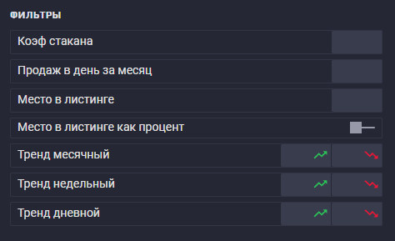
Коэф стакана:
Перед размещением заказа, бот находит нашу позицию «в очереди» стакана заказов. Затем суммирует количество всех заказов перед собой. Если это значение будет больше, чем среднее количество продаж в день, умноженное на значение настройки «коэф стакана» этого предмета, то заказ не будет размещен. Рекомендуемое значение «1». Если вам не нужен этот фильтр, оставляете значение пустым.
Продаж в день за месяц:
Если среднее количество продаж в день за месяц меньше указанного количества, то заказ не будет размещен.
Место в листинге:
Если цена продажи выше, чем у конкурентов в списке продаж, то заказ не будет размещен. Например, если цена продажи предмета 100 рублей, настройка «место в листинге» 5, а сейчас на торговой площадке предметов дешевле 100 рублей больше 5 штук, то заказ не будет размещен.
Место в листинге как процент:
Если включен параметр “Место в листинге как процент”, настройка “Место в листинге” рассчитывается как процент от количества продаж в день предмета.
Тренды:
Если цена предмета за указанный период (месяц, неделя, день) упала больше, чем на указанный процент, то заказ размещен не будет. Тренд дневной рассчитывается не с прошлого дня, а с последней точки на графике.
Первое значение – тренд на повышение цены. Второе значение – на падение цены. Например, значение недельного тренда на понижение – 5, тогда при падении стоимости предмета в течение недели со 100 рублей до 95 заказ не будет размещен.

Настройки снятия и размещения заказов:
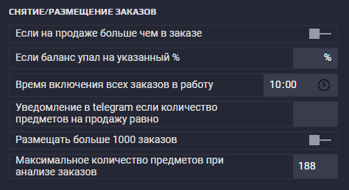
Если на продаже больше чем в заказе:
Если на продаже предметов больше в 2 раза чем количество в заказе, то такой заказ снимается
Если баланс опустился ниже %:
Если баланс за день опустился ниже указанного процента, то все заказы снимаются, выключаются все тумблеры BUY, сбрасывается настройка "Время включения всех заказов в работу". Работает только если включен сбор статистики.
Время включения всех заказов в работу:
Указывается час, в который все предметы включаются в покупку.
Уведомление в telegram если количество предметов на продажу равно:
Отправляется уведомление в Telegram, если количество предметов на продаже достигнет заданного значения.
Размещать больше 1000 заказов:
Настройка отключает ограничение на количество заказов. Обратите внимание, что все заказы, выставленные после 1000, не будут отображаться в Steam, а как следствие, они не отобразятся в боте и Вы не сможете изменять состояние этих заказов, пока Вы не снимете их или они не будут исполнены.
Максимальное количество предметов при анализе заказов:
Задается количество предметов, которое будет проанализировано единовременно. Если необходимо анализировать базу целиком, оставьте окошко пустым.

Отчеты
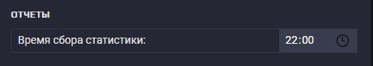
Время сбора статистики:
Задается час, в который бот будет собирать информацию о балансе и сумме предметов на продаже, для отчетов «статистика».

Экспериментальные функции
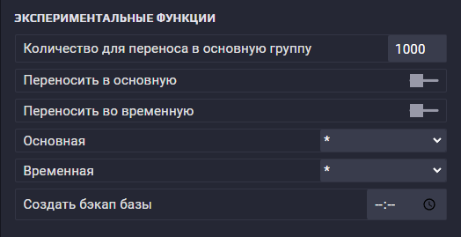
Количество для переноса в основную группу:
Задается значение для настройки “Переносить в основную”.
Переносить в основную:
При включении настройки "Переносить в основную" предмет, кол-во в заказе которого больше значения, заданного в настройке “Количество для переноса в основную группу”, переносится в заданную группу, где вы можете уже указать количество как процент от количества продаж в день.
Переносить во временную:
При включении настройки “Переносить во временную”, предметы переносятся при пересчете цен и при снятии заказа, если было куплено больше, чем в заказе в заданную группу.
Основная:
Задается основная группа.
Временная:
Задается временная группа.
Создать бэкап базы:
Отправляет резервную копию базы в заданное время. Работает только если подключен Телеграм.

Настройки снятия с продажи и автоматического пересчета цен
Бывают ситуации, когда необходимо откорректировать цены предметов, для этого и нужны данные настройки.

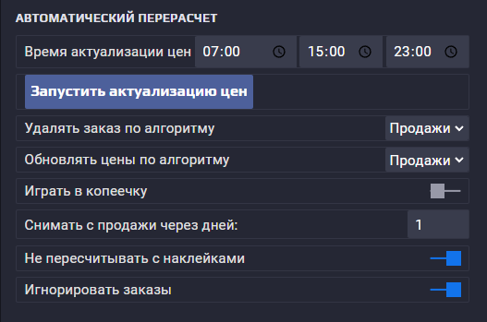
Время актуализации цен:
В указанные часы по всем предметам, на которых есть заказ будут пересчитаны цены. Если цена продажи стала выше, чем в базе — цена продажи меняется. Если цена продажи стала ниже, чем в базе, но потенциальный профит больше, чем "минимальный профит" и “точное значение профита” - цена продажи меняется. Если цена продажи стала ниже, чем в базе, и потенциальный профит ниже, чем "минимальный профит" или “точное значение профита” - заказ снимается. Данная настройка будет позволять актуализировать цены на предметы до трех раз в день.
Запустить актуализацию цен:
Принудительно запускает актуализацию в любой момент времени.
Удалять заказы по алгоритму:
Настройка используется, когда для покупки и продажи выставлены различные алгоритмы. Со временем цена предметов изменяется и возникает необходимость актуализировать цены. Если при актуализации, в соответствии с выставленными настройками, бот считает ранее выставленный заказ не выгодным, такой заказ снимается. Если цена на предмет выросла, бот выставит цену продажи выше, чем изначально была в базе.
Обновлять цены по алгоритму:
Настройка используется, когда для покупки и продажи выставлены различные алгоритмы. Со временем цена предметов изменяется и возникает необходимость актуализировать цены. Если при актуализации, в соответствии с выставленными настройками, бот считает ранее выставленный заказ не выгодным, цена предмета пересчитывается и заказ выставляется вновь с актуальной ценой. Если цена на предмет выросла, бот выставит цену продажи выше, чем изначально была в базе.
Играть в копеечку:
Бот проверяет все предметы на продаже и если может выставить предметы на первое место на продаже и при этом цена продажи будет не ниже, чем указано в базе, то снимает данные предметы с продажи.
Снимать с продажи через дней:
Если данная настройка больше 0, то при получении списка предметов на продаже, если эти предметы были выставлены на продажу больше, чем указанное количество дней, эти предметы будут сняты с продажи и пересчитаны новые цены продажи и покупки по текущим настройкам. После этого предметы будут выставлены на продажу по новым ценам.
Не пересчитывать с наклейками:
При активации, предметы с наклейками не будут сниматься с продажи.
Игнорировать заказы:
При активации предметы, на которые есть заказ, не будут пересчитаны, а будут просто сняты с продажи.

Анализ активных
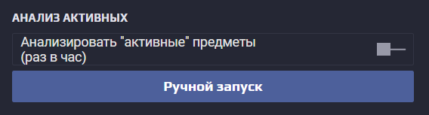
Анализировать "активные" предметы (раз в час):
При включении настройки все предметы, на которых есть заказ, будут «отфильтрованы» по текущим фильтрам. Те предметы, которые не подошли под фильтр будут отображены в логе.
Ручной запуск:
Запускает разово анализ «активных» предметов.

Импорт
Анализирует предметы из файла. Файл для анализа должен находиться в корневой папке бота.

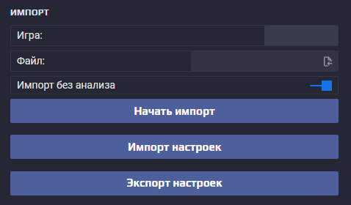
Игра:
Указывается Appid игры. Для CS:GO – 730.
Файл:
Указывается файл для анализа. Внимание, название файла надо указывать целиком. Например «123» - неправильно, «123.txt» - правильно.
Импорт без анализа:
Импортирует предметы в базу без анализа.
Импорт настроек:
Импортирует настройки бота в формате config.json в заданное место.
Экспорт настроек:
Экспортирует настройки в формате config.json в бота. Файл настроек должен находиться в папке с ботом.

Импорт
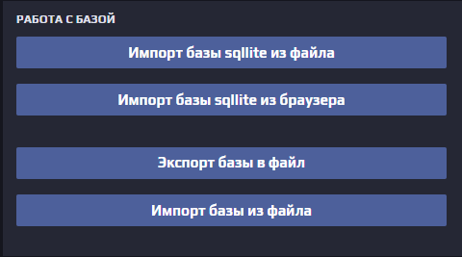

Импорт базы sqllite из файла:
Конвертирует базы старых версий бота (до 1.59) в процессе импорта. Указывается путь до sqlite файла.
Импорт базы sqllite из браузера:
Конвертирует базы старых версий бота в процессе импорта прямо из браузера. Работает в Chrome до версии 119.
Экспорт базы в файл:
Сохраняет базу в формате json
Импорт базы из файла:
Импорт json базы из файла. Для импорта укажите путь до базы.

Алгоритмы расчета цен покупки и продажи
От алгоритма зависит метод расчета цен покупки и продажи предметов.
Максимальный
На графике продаж берется указанный период дней (настройка «Период анализа»). За каждый день находится максимальное значение графика, учитывая фильтр настройки «Процент коридора». Затем из указанных значений вычисляется медианное значение. Это цена продажи. Затем от указанного значения вычисляется комиссия стим и вычисляется значение покупки, с учетом настроек «Желаемый процент профита».
Макс безопасный
На графике продаж берется указанный период дней (настройка «Период анализа»). За каждый день находится максимальное значение графика, учитывая фильтр настройки «Процент коридора». Затем из указанных значений берется минимальное значение. Это цена продажи. Затем от указанного значения вычисляется комиссия стим и вычисляется значение покупки, с учетом настроек «Желаемый процент профита».
Средний
На графике продаж берется указанный период дней (настройка «Период анализа»). Вычисляется медианное значение. Это цена продажи. Затем от указанного значения вычисляется комиссия стим и вычисляется значение покупки, с учетом настроек «Желаемый процент профита».
Низкий
На графике продаж берется указанный период дней (настройка «Период анализа»). За каждый день находится минимальное значение графика, учитывая фильтр настройки «Процент коридора». Затем из указанных значений вычисляется медианное значение. Это цена продажи. Затем от указанного значения вычисляется комиссия стим и вычисляется значение покупки, с учетом настроек «Желаемый процент профита».
Покупной
На графике продаж берется указанный период дней (настройка «Период анализа»). За каждый день находится минимальное значение графика, учитывая фильтр настройки «Процент коридора». Затем из указанных значений вычисляется медианное значение. Это цена покупки. Затем вычисляется значение продажи, с учетом настроек «Желаемый процент профита».
Процент от заказа
Берется значение первого заказа. От него отнимается процент настройки «Процент от заказа». Это цена покупки. Цена продажи равна сумме цены покупки и проценту от цены покупки, который задан в настройке «Минимальное значение профита» или же сумме цены покупки и значения настройки «Точное значение профита». Например, если значение настройки «Процент от заказа» – 5, а цена покупки предмета по первому запросу в стакане заказов 100 рублей, тогда цена покупки по алгоритму – 95 рублей.

Настройка уведомлений Telegram
Позволяет получать уведомления и управлять ботом удаленно
- Найти в Telegram бота @STEtrade_bot
- Выбрать его, нажать кнопку «Старт»
- Найти в Telegram бота @userinfobot
- Выбрать его, нажать кнопку «Старт»
- Он ответит сообщением, в котором будет указан ваш Id (число)
- Данное значение необходимо прописать в настройке «Идентификатор чата (телеграм)»
- Обновите страницу STEtrade
- Нажмите «Начать работу»
Теперь если Steam «выкинет» вас из аккаунта, бот пришлет уведомление. Данная информация нигде не хранится! Все сообщения генерирует ваш бот локально, без сохранения на сервере!
Внимание! Если вас выкинуло из аккаунта, и вы снова в него вошли, необходимо обновить страницу с STEtrade, иначе бот перестает присылать уведомления о «разлогине».
Если вы хотите отключить уведомления, то просто оставите эту настройку пустой.
Команды Telegram:
/help – список всех команд
/info – информация о сумме, балансе, количестве предметов на продажу, сумме на продаже и сумме заказов
/stats – текущий баланс аккаунта
/stats5 – статистика за 5 дней
/start – запускает бота
/reload – перезапускает бота
/changesettings – позволяет изменить настройки бота через Телеграм. Настройки меняются на всех ботах, подключенных к одному Телеграм-чату.
/removeallfromsale – удаляет все предметы с продажи
/stop – остановка работы бота (Телеграм команды тоже перестают выполняться)
/removeallorders – удаление всех заказов
/log – последние 10 сообщений из лога
/turnallorderson – включает все предметы в закупку
/updatepricesbyanalysis – запускает перерасчет цен всех предметов в базе
/senddbtelegrambot — отправляет базу бота в ответном сообщении Телеграм

Анализ файла

Анализ файла загружает хэш-имена предметов. Для анализа файла с предметами («базы») необходимо указать в настройке «Игра» appid игры, предметы из которой будут анализироваться. Например, для cs go это значение «730», для Dota 2 «570». Узнать значение appid игры можно в адресной строке на странице тп игры.
https://steamcommunity.com/market/search?appid=578080
Здесь 578080 – appid игры PUBG.
Затем надо указать полное название файла с предметами. Например «cs go.txt».
Название «cs go» будет в данном случае неправильным.

Анализ предметов на покупку

Анализ начинается при выполнении следующих условий:
- Предметы на продаже, текущие заказы загружены без ошибок (иначе выходит сообщение об ошибке)
- В инвентаре нет предметов на продажу
- Предмета не должно быть на продаже (не учитывая предметы с наклейками)
- У предмета не должно быть активного заказа
- Количество в таблице у предмета не равно 0
Сначала у всех предметов вычисляется цена покупки и продажи. Затем предмет проходит по фильтрам закупки. Если цена заказа больше, чем в базе, бот исправляет значение из базы. После того, как все предметы были проанализированы, те предметы, которые не прошли фильтры «выключаются из работы» на покупку. А те предметы, которые прошли фильтр, на них выставляются заказы и в базе меняются цены покупки/продажи/количество в заказе, дата заказа (в случае удачного размещения заказа).

Кнопки управления
Используются для управления покупками и продажами на торговой площадке посредством бота

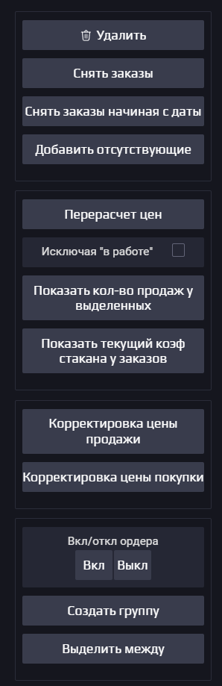
Удалить. Все предметы и группы, которые были отмечены галочкой, будут удалены. Если отмечена только группа, а предметы в ней нет. То предметы удалены не будут, они станут «без группы».
Снять заказы. Удаляются заказы на предметы, которые были отмечены.
Снять заказы начиная с даты. Удаляются заказы на предметы начиная с выбранной даты.
Добавить отсутствующие. Добавляет все предметы из инвентаря, которых нет в базе.
Перерасчет цен. У всех выделенных предметов будет пересчитана цена, исходя из текущих настроек.
Исключая «в работе». Работает для кнопки «Сделать перерасчет цен выделенных». При включении данной галки цена будет пересчитана только для тех предметов, у которых нет заказа и которых нет на продаже.
Показать кол-во продаж у выделенных. Отображает количество продаж для выделенных предметов в таблице.
Показать текущий коэф стакана у заказов. Отображает текущий коэффициент стакана у заказов.
Корректировка цен продажи. Указываете коэффициент, на который умножается текущая цена выделенных предметов в базе. Например, если текущая цена продажи для предмета «100», а указанный коэффициент «0,99», новая цена продажи – «99».
Корректировка цен покупки. Указываете коэффициент, на который умножается текущая цена выделенных предметов в базе. Например, если текущая цена покупки для предмета «100», а указанный коэффициент «0,99», новая цена покупки – «99».
Вкл/откл отмеченные ордера. Включает/отключает переключатель покупки «buy» для выделенных предметов.
Создать группу. Создается группа. Группы сортируются по наименованию.
Выделить между. При нажатии просматривается список всех предметов в таблице, и выделяются все предметы между первых двух отмеченных. Например: мы отметил 3 и 8 предмет галками. Нажали на кнопку. Выделятся все предметы с 3 по 8.

Таблица
Используется для работы с предметами базы. Нажмите на имя колонки, чтобы отсортировать предметы.

- Отображает количество выделенных предметов
- Свернуть/развернуть группу
- Чек-бокс выделяет все предметы
- Чек-бокс выделяет все предметы в группе
- Чек-бокс выделяет один предмет
- Добавить выделенные предметы в группу
- Изменить имя группы
- Открыть окно настроек для группы
- Отображает текущий процент профита для предмета в базе
- Отображает текущий коэффициент стакана для заказа
- Отображает среднее количество продаж предмета за неделю
- Отображает количество предметов в инвентаре
- Количество предметов на продаже / количество предметов на продаже с наклейками / удалить предмет с продажи
- Количество предметов на покупку в текущем заказе / удалить заказ
- Дата заказа. Если заказ был размещен «вручную», то даты не будет
- Изменить количество предметов в заказе
При активации галочки – включается режим «количество в заказе как процент от количества продаж в день». Левое поле – задается процент. Правое поле - «максимальное количество в заказе» – работает в паре с настройкой «количество в заказе как процент от количества продаж в день». Если количество в заказе больше, чем максимальное количество в заказе, то в заказе будет количество = «максимальное количество в заказе». Пример: предмет продается 100 раз в день, процент от продаж 50 (как на скриншоте выше), макс количество 10, в итоге в заказе будет 10
- Вкл/выкл покупку у данной группы
- Цена покупки / продажи / продажи с учетом комиссии
- Вкл/выкл продажу данной группы
- Задается диапазон float предмета. Если float попадает в заданный диапазон, предмет не будет продан.
- При автоматическом пересчете предмета (настройка «Снимать с продажи через дней») число увеличивается на 1. При размещении заказа сбрасывается на 0.

Настройки групп

Настройки групп позволяют настраивать раннее созданные группы предметов. Если какая-то настройка у группы не указана, то при расчетах будет использоваться «общая» настройка.

Модули
STEparser
Программа для формирования базы предметов Steam. Основная задача данной программы – парсить (собирать с сайта Steam) предметы с нужными Вам настройками и после этого сохранять их в файл или сразу в бота STEtrade. Программа собирает данные мгновенно (не нужно ждать часами), так как база заранее собрана и сохранена на сервере STE. Данная программа работает независимо от подписок STEtrade PRO и STEtrade Standart. Это отдельный продукт, и Вы можете быть подписанными только на него.
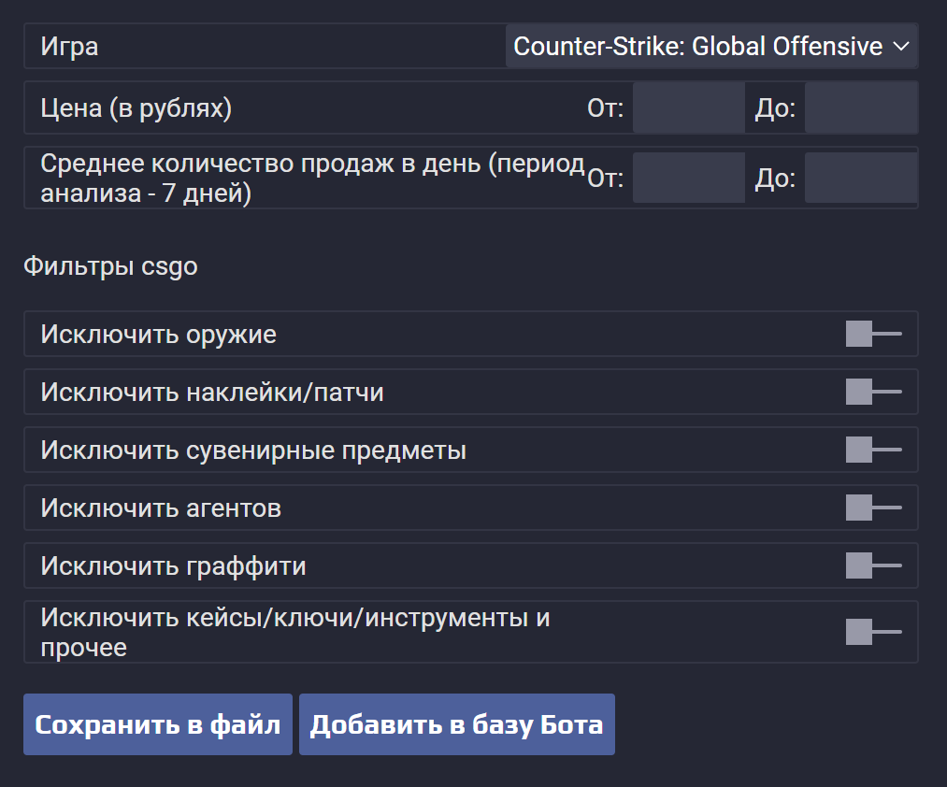
Игра:
Указывается игра для сбора данных
Цена (в рублях):
Указывается диапазон стоимости предметов для сбора данных
Среднее количество продаж в день:
Указывается диапазон количества продаж в день в течение 7 дней
Исключить оружие:
Исключается оружие из базы
Исключить наклейки/патчи:
Исключаются наклейки и патчи из базы
Исключить сувенирные предметы:
Исключается сувенирное оружие из базы
Исключить агентов:
Исключаются агенты из базы
Исключить кейсы/ключи/инструменты и прочее:
Исключаются все предметы, кроме вышеперечисленных (агенты, наклейки, патчи, сувенирные предметы, оружие).

Работа с предметами со страницы ТП
Позволяет быстро формировать базу предметов и задавать необходимые параметры со страницы торговой площадки Steam.
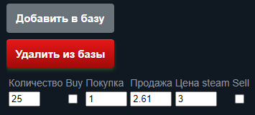

Добавить в базу
Добавляет предмет в базу
Удалить из базы
Удаляет предмет из базы

Отчёты
Используются для автоматического отслеживания и отображения в удобной форме статистики аккаунта Steam
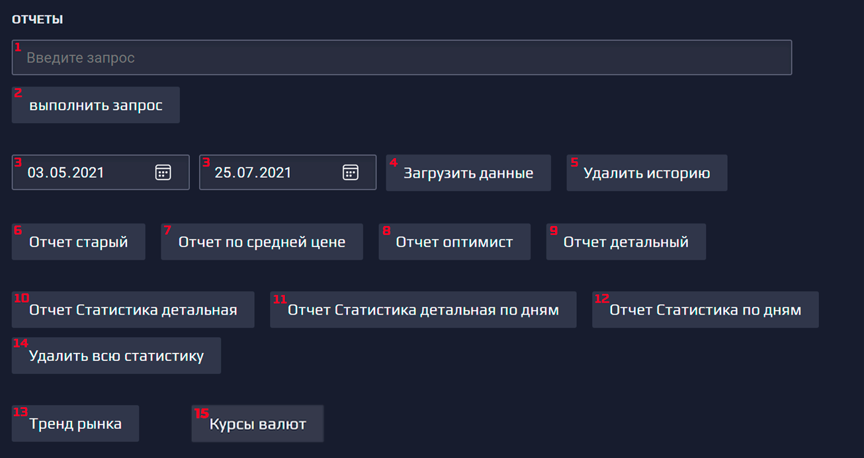

* Элементы отчетов, выделенные серым временно отключены или удалены навсегда.
- Строка для SQL запросов
- Отправляет запрос в обработку
- Период анализа
- Загрузка данных за выбранный период
- Удаление ранее загруженных данных
- Примерный итоговый профит
- Высчитывает профит, отнимая среднюю цену покупки из цены продажи
- Считает профит, исключая минусовые сделки
- Выводит детальную статистику действий на торговой площадке
- Детальная статистика баланса аккаунта по часам
- Детальная статистика баланса аккаунта по дням
- Упрощенная статистика баланса аккаунта по дням
- Анализирует текущий тренд рынка и отображает в виде графика. Точки на графике отображают процент изменения тренда.
- Удаляет статистику прошлого бота при переносе базы
- Отображает курсы валют по отношению к доллару в удобном формате. Информация обновляется по всем валютам несколько раз в течение дня

